城市地下通道畅通可靠度算法研究
王 富 李杰 高进
（武汉工程大学 交通研究中心，湖北 武汉430073）

摘要：城市地下通道的畅通，对整个城市路网的交通安全和畅通至关重要。根据城市地下通道特点及道路路段可靠度的研究成果，提出了基于地下通道功能函数、饱和度、车流密度和交通流统计的城市地下通道可靠度算法，根据每种算法的使用条件，基于地下通道饱和度的可靠度算法因计算参数容易测量可作为常用算法，并且在武汉东湖通道进行了验证应用，应用结果表明：东湖通道计算得到的可靠度与实际交通状况一致。

关 键 词：交通工程；城市地下通道；畅通可靠度；计算模型

中图分类号:U491.51 文献标识码：A

Study on algorithm of the traffic smooth reliability
of urban underground passage

WANG Fu, LIJie, GAO Jin

(Traffic Research Center， Wuhan Institute of Technology， Wuhan 430023， China )

Abstract:Urban underground passage is very important to the urban traffic safety and smooth. According to the characteristics of urban underground passage and the study findings of reliability of road section, the reliability algorithm of urban underground passage was proposed, which was based on the function of the underground passage, saturation, traffic density and traffic flow. According to the used condition of each algorithm, the reliability algorithm based on the saturation degree was useful method, and it was used to East Lake channel, The results show that the reliability of the East Lake channel was consistent with the actual traffic situation.

Key words: traffic engineering; urban underground passage; traffic smooth reliability; calculation model

0 引言
城市地下通道作为城市功能区之间或功能区内道路网络的一部分，在道路网中起到快速连接作用的同时，也容易造成交通瓶颈，引起交通拥堵。地下通道是一个半封闭空间，过分拥堵会造成驾驶员心理恐慌，同时也增加了引起突发事件的几率。因此，对城市地下通道交通可靠度相关理论进行研究分析，科学评估地下通道及区域路网可靠性，不仅对交通参与者出行路径的选择有着一定借鉴意义，交通管理者也可以通过对地下通道区域路网可靠性分析，确定一些可靠性较低的敏感道路，优化资源配置，制定及优化交通疏解方案，提高区域路网的道路通行能力^{[1,2]}。
收稿日期：
基金项目：国家自然科学基金项目（51408445）
作者简介：王 富(1978-)，男，湖北武汉人，副教授，博士，研究方向为交通规划与管理，应急交通管理。

1 基于地下通道功能函数的可靠度算法
根据畅通可靠度的定义，畅通可靠度是评价道路交通以畅通状态通行的概率，保证道路交通畅通是道路网络规划管理的主要目标，也是地下通道交通管理的根本出发点^{[3]}。实际中，地下通道通行能力与实际交通需求的不平衡往往导致交通阻塞，影响地下通道的通行效率，而交通需求和通行能力的随机性是导致这一现象的根本原因。
城市道路上一段时间以内同一高峰期间交通需求与实际通行能力为一随机变量，并且近似服从正态分布^{[4]}，供需分布曲线图如下：
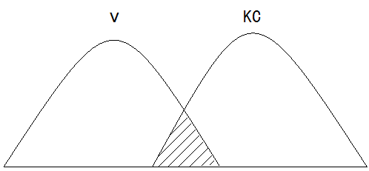
图1 城市道路供需分布曲线图
Fig. 1 distribution curve of urban road supply and demand
由地下通道交通供需关系可知，地下通道的功能函数可表示为：
Error: Reference source not found (1)
式中，为交通需求；Error: Reference source not found为畅通通行能力（为实际通行能力），它是指地下通道满足畅通服务水平下的最大服务交通量，其中，Error: Reference source not found为通行能力折减系数，。对于不同等级的城市道路，建议采取不同的Error: Reference source not found值，对于快速路地下通道，Error: Reference source not found取Error: Reference source not found，对于主次干路地下通道，Error: Reference source not found取Error: Reference source not found，对于次干路地下通道，Error: Reference source not found取Error: Reference source not found。
在道路正常运行过程中，若有详细的交通数据资料，可以求得畅通通行能力Error: Reference source not found和交通需求Error: Reference source not found的概率密度分布函数，在假设Error: Reference source not found和Error: Reference source not found相互独立的前提下，图中阴影部分的面积即为阻塞概率Error: Reference source not found，其中：
Error: Reference source not found (2)
由概率论的知识可知，畅通可靠度为：
Error: Reference source not found (3)

2 基于地下通道饱和度的可靠度算法
目前，国内可靠性研究现状中，传统的弧（或边）Error: Reference source not found可靠度的计算方法主要采用二值法，若弧Error: Reference source not found上车流能够保证在一定服务水平上通行，则其可靠度为Error: Reference source not found，不然，Error: Reference source not found^{[5,6,7]}。二值法定义弧（或边）的畅通可靠度过于严格，道路畅通要么可靠，要么不可靠。为了改善这一定义标准，将地下通道可靠度二值扩展到Error: Reference source not found区间，也是通过一种实时交通参数—饱和度，来确定地下通道的可靠度。若其可靠度为Error: Reference source not found，则不可靠度为Error: Reference source not found，假定Error: Reference source not found，为修正系数，函数Error: Reference source not found可由以下传统表达式确定。
直线：
Error: Reference source not found (4)
组合曲线：
(5)
函数Error: Reference source not found曲线图：
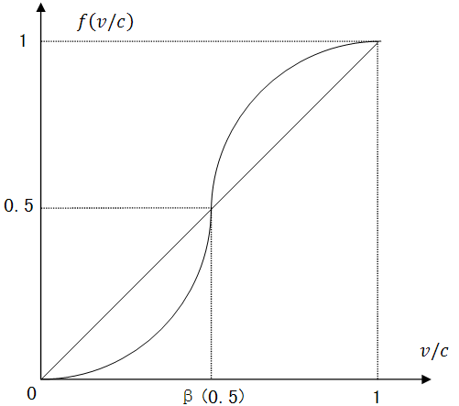
图2 函数Error: Reference source not found曲线图
Fig. 2 functiondiagram

3 基于地下通道饱和度回归分析算法
实际道路中，要想得到畅通通行能力Error: Reference source not found和交通需求Error: Reference source not found的概率密度分布函数是需要大量的数据进行统计分析的，而且难度较大^{[8,9]}。通过大量的数据统计发现，城市地下通道畅通可靠度与道路饱和度存反比关系，根据地下通道饱和度的计算或规划流量及饱和度的预测，可以直接求得对应地下通道的畅通可靠度。
因此，根据地下通道畅通可靠度Error: Reference source not found与饱和度Error: Reference source not found的关系，可以用以下公式计算城市地下通道畅通可靠度：
Error: Reference source not found (6)
式中，Error: Reference source not found为地下通道某一时刻的饱和度，Error: Reference source not found为该时刻道路交通流量，Error: Reference source not found为道路通行能力；为待定系数；Error: Reference source not found为常数项。对于不同的城市，同一城市不同功能的地下通道，及常数Error: Reference source not found的数值应当根据实际情况，通过交通流参数统计得到，不同的地下通道其数值一般不同。

4 基于车流密度的可靠度算法
当某一条道路流量超过道路最大通行能力并继续增加时，交通密度超过临界密度继续增大，道路上的车流将会发生拥挤，行车速度不断降低，导致交通量持续下降^{[10]}。
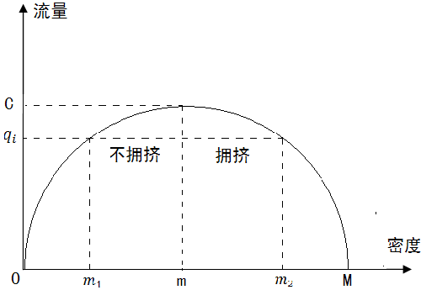
图3 流量及密度关系曲线图
Fig. 3 flow and density curve diagram
根据流量与密度关系图3可知，同一较小流量Error: Reference source not found可能对应着两个密度Error: Reference source not found和Error: Reference source not found，两个密度分别处在道路不拥挤与拥挤两种状态里，而根据传统公式计算，不管是拥挤、不拥挤状态，最后计算得到的地下通道可靠度是相同的，这显然跟实际情况不相符合。因此，如果找到一个在拥挤状态下能够代替饱和度来评价地下通道的可靠性，然后改进传统公式表达式，就可以较全面描述各种交通状况下的可靠度。
根据道路交通三参数之间的关系，通过密度这一指标来描述道路拥挤程度，反映车辆在道路上的空间分布情况，为拥挤状态下的可靠性分析寻到了一种修正型的计算方法。
格林希尔兹（Greenshields）提出了关于速度与密度的关系函数：
(7)
式中，Error: Reference source not found表示车速，Error: Reference source not found表示自由行驶下的平均车速，Error: Reference source not found为密度，Error: Reference source not found为车流无法通行时的阻塞密度。
根据流量Error: Reference source not found、密度Error: Reference source not found与速度Error: Reference source not found之间的关系式：
(8)
将式(7)代入（8）中，得到式（9）：
(9)
令Error: Reference source not found，得到当Error: Reference source not found时，得到流量的最大值（即道路的通行能力）Error: Reference source not found,Error: Reference source not found，临界密度即为Error: Reference source not found，城市地下通道饱和度可以表示为：
Error: Reference source not found (10)
为了描述交通流达到临界密度以后流量逐渐减少的可靠度状况，可以把流量的减少量与通行能力相加，得到一个虚拟流量，将拥挤部分曲线沿着轴旋转，这样就可以避免同一流量对应两种不同交通状态。
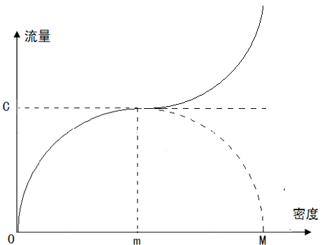
图4 拥挤部分曲线沿C轴对称旋转
Fig. 4 the crowded part of the curve along the C axis of symmetry
根据式（6）以及曲线翻转的原理，并用（10）中密度代替饱和度，可以得到一个修正型的畅通可靠度算法，能够全面描述道路可能发生的交通状态。密度在Error: Reference source not found范围内的地下通道可靠度表达式如下：
Error: Reference source not found (11)
如果知道某地下通道某一时刻的密度及地下通道的阻塞密度，根据式（11），就可以快速求得地下通道的畅通可靠度，当车流达到最大通行能力，车流密度达到临界密度时，根据上式求得的地下通道可靠度为0.4。下图是地下通道畅通可靠度与密度之间的关系曲线图。
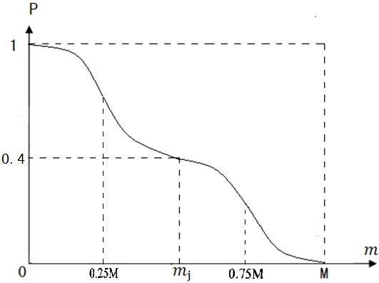
图5 道路单元畅通可靠度曲线变化图
Fig. 5 the flow chart of the road unit

5 基于交通统计的可靠度算法
当城市地下通道没有可靠的交通参数数据时，可以通过临时的交通数据统计来评价地下通道运营状态的概率。通过对同一高峰时段的地下通道进行多次交通数据采集，进而判断地下通道是否达到了预定的畅通状态及次数，并通过以下表达式来近似计算道路畅通可靠度。
地下通道畅通可靠度近似值可以表示为Error: Reference source not found：
Error: Reference source not found （12）
一般情况下，畅通的概念比较模糊，不利于对现实交通状况的评价，建议采用车速指标来判断道路是否通畅，为了进一步提高判断的精确度，可以增加观察次数。对于大城市，畅通的服务水平建议取D级及以上；对于中、小城市，畅通的服务水平建议取C级及以上，具体的服务水平、车速对应见表1。

表1 不同城市不同服务水平下的速度值
Table 1 the speed of different cities in different service levels

以上几种城市地下通道畅通可靠度的计算方法，需要根据城市地下通道的实际情况，按照相关可靠性分析需求，综合考虑经济、数据等条件限制，选择合理的评价方法，因为道路饱和度容易测得，基于道路饱和度的可靠度算法是常用算法。

6 案例应用
论文以正在建设的东湖通道为例，利用基于道路饱和度的可靠度算法计算其可靠度，验证算法的可行性。
根据预测，2020年，东湖通道主线高峰小时交通流量将达到4560辆/小时，饱和度0.70，服务水平C级，地下通道交通运行水平较好。
通过基于道路饱和度的可靠度算法计算的得到东湖通道可靠度为0.8919，即东湖通道在2020年前保持畅通的概率为89.19%，这与其服务水平为C级，交通运行良好相对应，说明基于道路饱和度的可靠度算法计算城市地下通道可靠度是可行的。

7 结论

论文提出的几种城市地下通道畅通可靠度的计算方法，需要根据城市地下通道的实际情况，按照相关可靠性分析需求，综合考虑经济、数据等条件限制，选择合理的评价方法，因为道路饱和度容易测得，基于城市地下通道饱和度的可靠度算法是常用算法。

参考文献：
- 黄宏伟. 城市隧道与地下工程的发展与展望[J]，地下空间，2001.10:12-14
[HUANG H W. Dvelopment and Prospect of Urban Tunnel and Underground
Construction[J], Underground Space，2001.10:12-14.]
- 胡锡岭，陈立道. 城市道路隧道交通事故的分析[J]，中国市政工程，2003.6:30-33.
[HU X L, CHEN L D. Analysis on Traffic Accidents in Urban Roads and Tunnels[J], China Municipal Engineering，2003.6:30-33.]
- 刘澜 ，袁庆达 ，杜文.ITS条件下道路行车系统可靠性评价的概念性研究[J], 公路交通科技, 2001.6:70-72.
[LIU L D,etc.Conceptual Study on Evaluation Driving Reliability Based on ITS
Technology of Highways[J],Journal of Highway and Transportation Research and Development, 2001.6:70-72.]
- 蒋雄 .基于复杂网络理论的城市道路系统可靠性测试[J],公路与汽运,
2013.6:36-41.
[JIANG X. Reliability test of urban road system based on complex network theory[J], Highways ＆ Automotive Applications,2013.6:36-41.]
- 聂庆慧 ,夏井新 ,钱振东.城市道路交通流短时预测及可靠性分析[N],西南交通大学学报,2013.5:955-960.
[NIE Q H,etc.Short-Term Traffic Flow Forecasting and Reliability Analysis of Urban
Road[N], Journal of Southwest Jiaotong University,2013.5:955-960.]
- 唐涛.道路交通网络路径行程时间可靠性计算方法[J]，科技信息，
2013.7：150-151.
[TANG T. Reliability calculation method for path travel time of road traffic network[J], Science,2013.7:150-151.]
- 况爱武 ,黄中祥 ,唐志强. 考虑OD对出行时间可靠性的道路网容量可靠性[J],系统工程 ,2013,1:116-120.
[KUANG A W, HUANG Z X, TANG Z Q. Road Network Capacity Reliability Considering OD Pair Travel Time Reliability[J],Systems Engineering,
2013,1:116-120.]
- 陈艳艳、梁颖、杜华兵，可靠度在路网运营状态评价中的应用[J]，土木工程学报. 2003,36-40.
[CHEN Y Y,LIANG Y,etc.THE APPLICATION OF RELIABILITY IN THE ROAD
NETWORKPERFORMANCE EVALUATION[J], China Civil Engineering Journal. 2003,36-40.]
- 黄中祥 , 况爱武等. 出行信息对道路网络出行时间可靠性的影响[J], 交通运输系统工程与信息, 2012,6:93-99.
[HUANG Z X,KUANG A W,ete. Impact of Traveler Information on Road Network Travel Time Reliability, Transportation Systems Engineering and Information,
2012,6:93-99.]
- 周翔、韩印、范炳全，城市重大交通工程项目的交通影响分析研究—以温州市瓯江隧道工程为例[J]，城市交通，2006.11:74-77
[ZHOU Xi，HAN Y,FAN B Q. A Study on Traffic Impact Analysis of Urban Capital Transportation Projects:A Case Study of Oujiang Tunnel in Wenzhou,Urban Transport of China,2006.11:74-77.]

